Экскурсия на ВДНХ к макету Москвы
02.05.2024
Прогуляться по ВДНХ и посмотреть макет Москвы сегодня отправились наши любознательные жители, в рамках социальной реабилитации, которая помогает познавать новое и расширять кругозор. В павильоне «Макет Москвы» во всей красе предстали столичные объекты в миниатюре, а благодаря интерактивной панели, можно менять режимы подсветки. Главная отличительная особенность макета столицы — поразительная детализация зданий и максимально точное воссоздание элементов ландшафтной архитектуры. На площади 429 кв. метров в масштабе 1:400 представлены 23 000 объектов. Интерактивная полноцветная система освещения макета позволяет воссоздавать естественное (дневное или ночное) освещение города с возможностью имитации движения солнца, облаков и прочих природных явлений. Ребята вовсю развлекались, меняя ночную Москву на дневную, а также включая и выключая радугу!
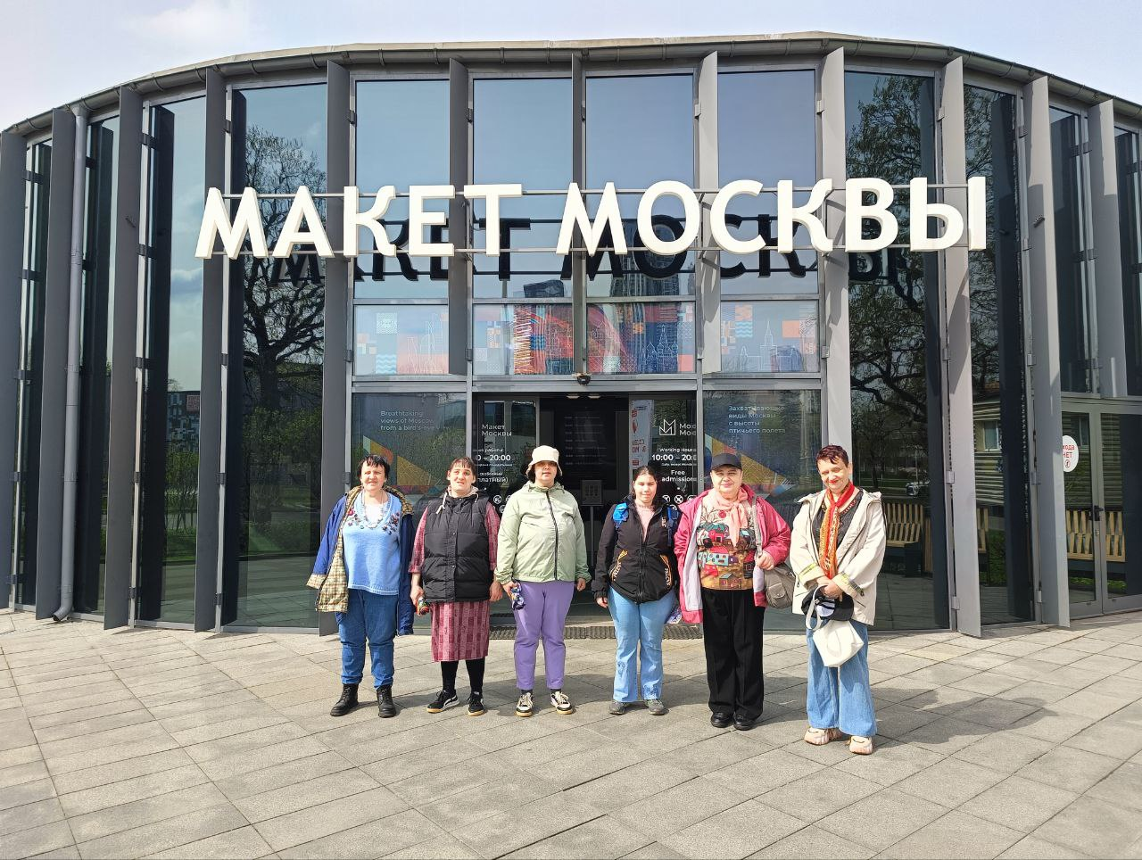
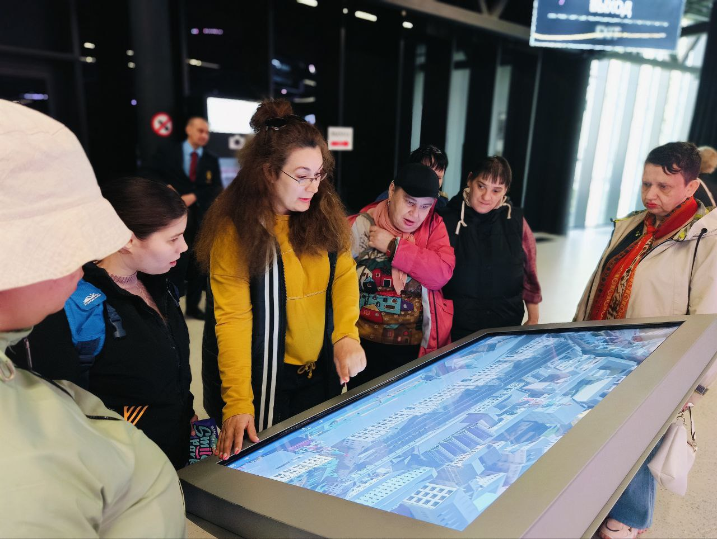
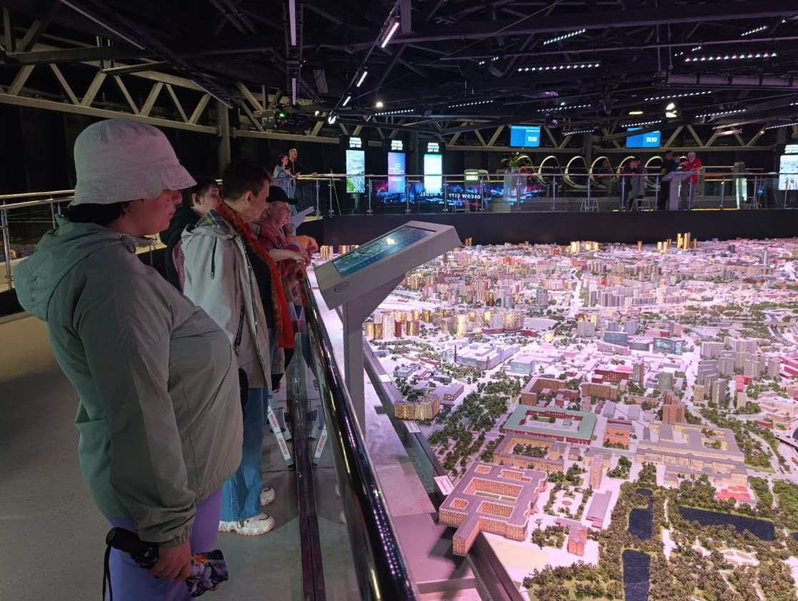
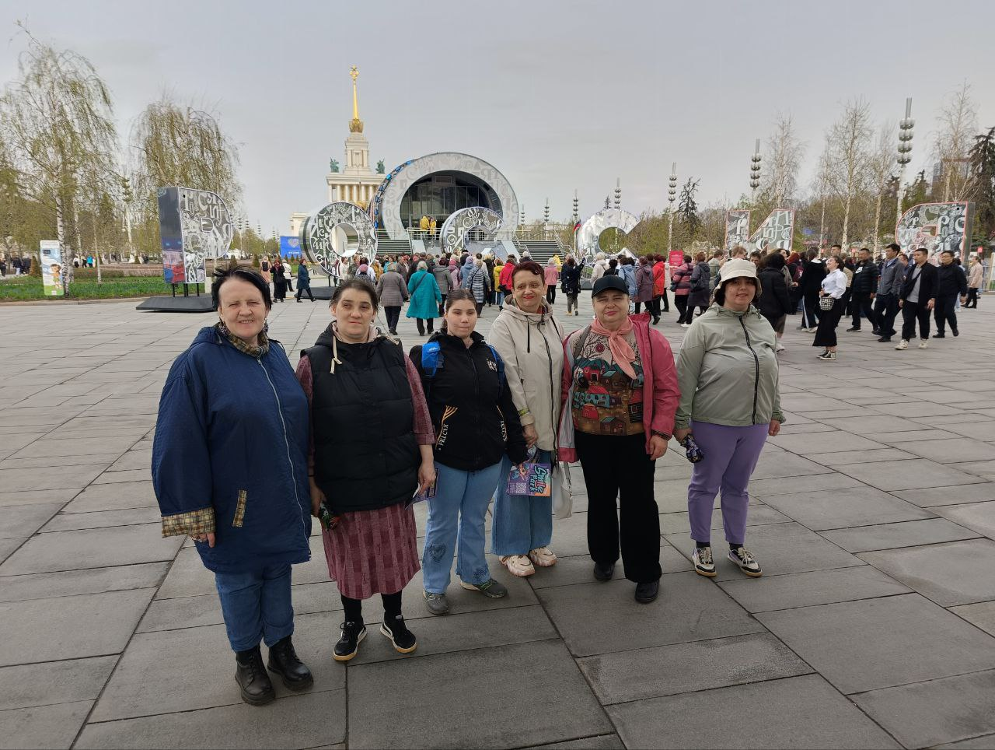
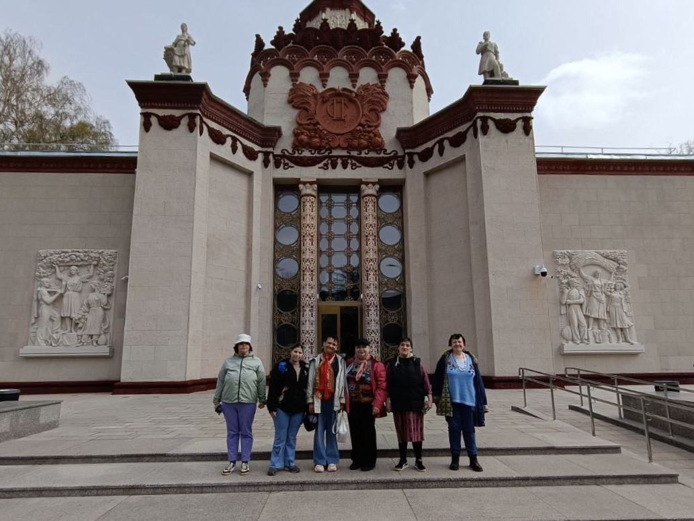
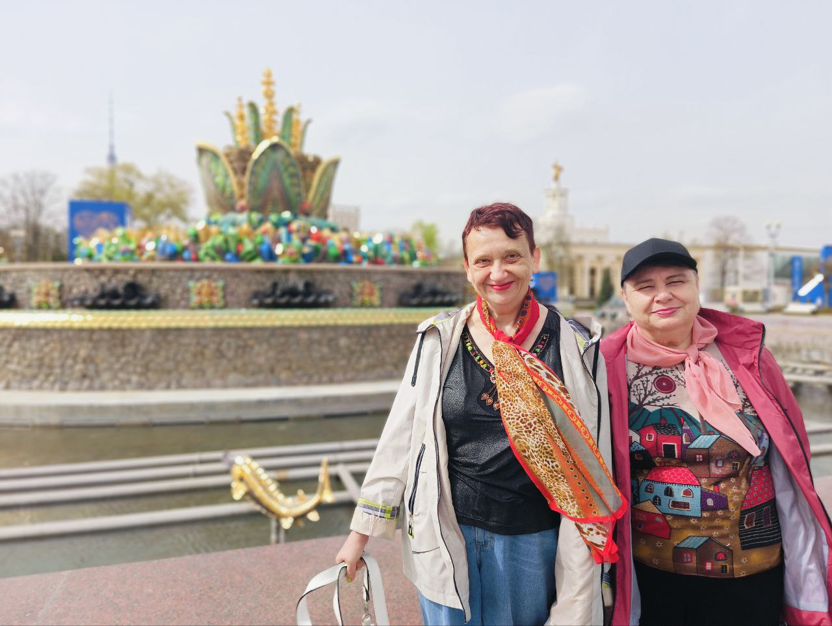
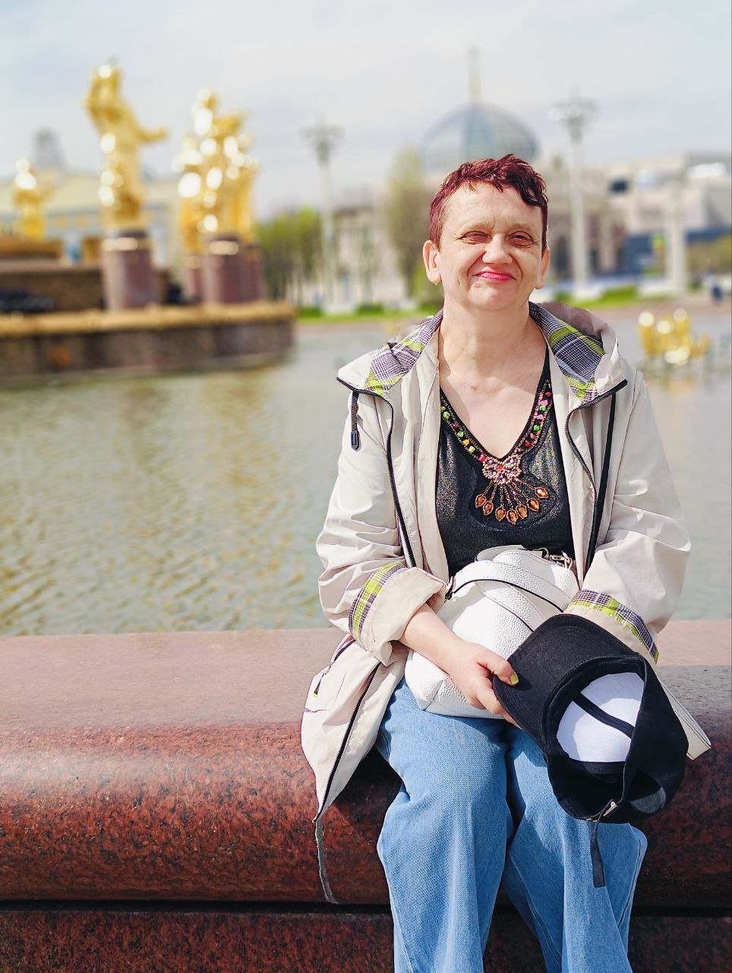

Адрес страницы: http://sd-filid.mos.ru/presscenter/news/detail/12349332.html
ГБУ Дом социального обслуживания «Фили-Давыдково»

